О внесении изменений и дополнения в приказ Министра финансов Республики Казахстан от 27 февраля 2015 года № 144 "Об утверждении Правил маркировки (перемаркировки) алкогольной продукции, за исключением виноматериала и пива, учетно-контрольными марками и табачных изделий акцизными марками, а также формы, содержания и элементов защиты акцизных и учетно-контрольных марок"
Утративший силу
Приказ Министра финансов Республики Казахстан от 7 декабря 2015 года № 621. Зарегистрирован в Министерстве юстиции Республики Казахстан 30 декабря 2015 года № 12644. Утратил силу приказом Министра финансов Республики Казахстан от 8 февраля 2018 года № 143 (вводится в действие по истечении десяти календарных дней после дня его первого официального опубликования)
Сноска. Утратил силу приказом Министра финансов РК от 08.02.2018 № 143 (вводится в действие по истечении десяти календарных дней после дня его первого официального опубликования).
ПРИКАЗЫВАЮ:
1. Внести в приказ Министра финансов Республики Казахстан от 27 февраля 2015 года № 144 "Об утверждении Правил маркировки (перемаркировки) алкогольной продукции, за исключением виноматериала и пива, учетно-контрольными марками и табачных изделий акцизными марками, а также формы, содержания и элементов защиты акцизных и учетно-контрольных марок" (зарегистрированный в Реестре государственной регистрации нормативных правовых актов под № 10611, опубликованный в информационно-правовой системе "Әділет" 13 мая 2015 года) следующие изменения и дополнения:
заголовок изложить в следующей редакции:
"Об утверждении Правил маркировки (перемаркировки) алкогольной продукции, за исключением виноматериала, пива и пивного напитка, учетно-контрольными марками и табачных изделий акцизными марками, а также формы, содержания и элементов защиты акцизных и учетно-контрольных марок";

пункт 1:
подпункт 1) изложить в следующей редакции:
"1. Утвердить прилагаемые:
1) Правила маркировки (перемаркировки) алкогольной продукции, за исключением виноматериала, пива и пивного напитка, учетно-контрольными марками и табачных изделий акцизными марками, согласно приложению 1 к настоящему приказу;
2) форму, содержание и элементы защиты акцизных марок согласно приложению 2 к настоящему приказу;
3) форму, содержание и элементы защиты учетно-контрольных марок согласно приложению 3 к настоящему приказу;
4) форму, содержание и элементы защиты учетно-контрольных марок согласно приложению 4 к настоящему приказу.";
в Правилах маркировки (перемаркировки) алкогольной продукции, за исключением виноматериала и пива, учетно-контрольными марками и табачных изделий акцизными марками, а также формы, содержания и элементов защиты акцизных и учетно-контрольных марок, утвержденных указанным приказом:

заголовок изложить в следующей редакции:
"Правила маркировки (перемаркировки) алкогольной продукции, за исключением виноматериала, пива и пивного напитка, учетно-контрольными марками и табачных изделий акцизными марками, а также формы, содержания и элементов защиты акцизных и учетно-контрольных марок";

пункт 1 изложить в следующей редакции:
"1. Настоящие Правила маркировки (перемаркировки) алкогольной продукции, за исключением виноматериала, пива и пивного напитка, учетно-контрольными марками и табачных изделий акцизными марками, а также форма, содержание и элементы защиты акцизных и учетно-контрольных марок разработаны в соответствии с Кодексом Республики Казахстан от 10 декабря 2008 года "О налогах и других обязательных платежах в бюджет" (Налоговый кодекс) и определяют порядок маркировки (перемаркировки) алкогольной продукции, за исключением виноматериала, пива и пивного напитка (далее – алкогольная продукция), учетно-контрольными марками и табачных изделий акцизными марками.";

пункт 2 изложить в следующей редакции:
"2. Маркировке учетно-контрольными марками подлежит алкогольная продукция, за исключением виноматериала, пива и пивного напитка, розлитая в потребительскую тару в соответствии с нормативной и технической документацией.";

пункт 9 изложить в следующей редакции:
"9. Не подлежат обязательной маркировке учетно-контрольными марками алкогольная продукция и акцизными марками – табачные изделия в соответствии с пунктом 4 статьи 653 Налогового кодекса:
1) экспортируемые за пределы Республики Казахстан;
2) ввозимые на территорию Республики Казахстан владельцами магазинов беспошлинной торговли, предназначенные для помещения под таможенную процедуру беспошлинной торговли;
3) ввозимые на территорию государств-членов Евразийского экономического союза в таможенных процедурах временного ввоза (допуска) и временного вывоза, в том числе временно ввозимые на территорию Республики Казахстан с территории государств-членов Евразийского экономического союза в рекламных и (или) демонстрационных целях в единичных экземплярах;
4) перемещаемые через таможенную территорию государств-членов Евразийского экономического союза в таможенной процедуре таможенного транзита, в том числе перемещаемые транзитом через территорию Республики Казахстан из территории государств-членов Евразийского экономического союза;
5) ввозимые (пересылаемые) на территорию Республики Казахстан физическим лицом, достигшим восемнадцатилетнего возраста, в пределах не более трех литров алкогольной продукции, пива и пивного напитка, а также табака и табачных изделий в пределах не более 200 сигарет или 50 сигар (сигарилл) или 250 граммов табака, либо указанных изделий в ассортименте общим весом не более 250 граммов.";
правый верхний угол приложения 1 изложить в следующей редакции:
" Приложение 1
к Правилам маркировки
(перемаркировки) алкогольной
продукции, за исключением
виноматериала, пива и пивного напитка,
учетно-контрольными марками и
табачных изделий акцизными
марками, а также форме,
содержанию и элементам защиты
акцизных и учетно-контрольных марок
";
правый верхний угол приложения 2 изложить в следующей редакции:
" Приложение 2
к Правилам маркировки
(перемаркировки) алкогольной
продукции, за исключением
виноматериала, пива и пивного напитка,
учетно-контрольными марками и
табачных изделий акцизными
марками, а также форме,
содержанию и элементам защиты
акцизных и учетно-контрольных марок
";
дополнить приложением 4 согласно приложению к настоящему приказу.
2. Комитету государственных доходов Министерства финансов Республики Казахстан (Ергожин Д.Е.) обеспечить:
1) государственную регистрацию настоящего приказа в Министерстве юстиции Республики Казахстан;
2) в течение десяти календарных дней после государственной регистрации настоящего приказа его направление на официальное опубликование в периодических печатных изданиях и информационно-правовой системе "Әділет", а также в Республиканское государственное предприятие на праве хозяйственного ведения "Республиканский центр правовой информации Министерства юстиции Республики Казахстан" для размещения в Эталонном контрольном банке нормативных правовых актов Республики Казахстан;
3) размещение настоящего приказа на интернет-ресурсе Министерства финансов Республики Казахстан.
3. Настоящий приказ вводится в действие с 1 января 2016 года и подлежит официальному опубликованию.
Министр финансов
Республики Казахстан | Б. Султанов

Приложение
к приказу Министра финансов
Республики Казахстан
от 7 декабря 2015 года № 621
Приложение 4
к приказу Министра финансов
Республики Казахстан
от " " 2015 года №
Форма
Форма, содержание и элементы защиты
учетно-контрольной марки на алкогольную продукцию
формат 65*17 мм
Учетно-контрольная марка для алкогольной продукции
отечественного производства
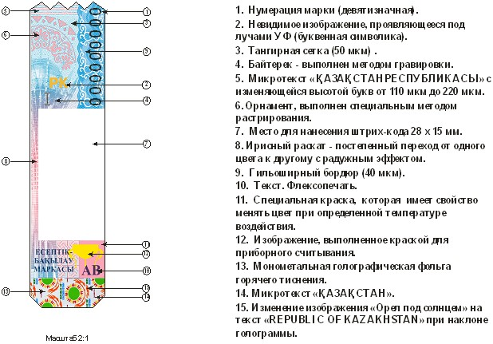

Учетно-контрольная марка для ввозимой
алкогольной продукции
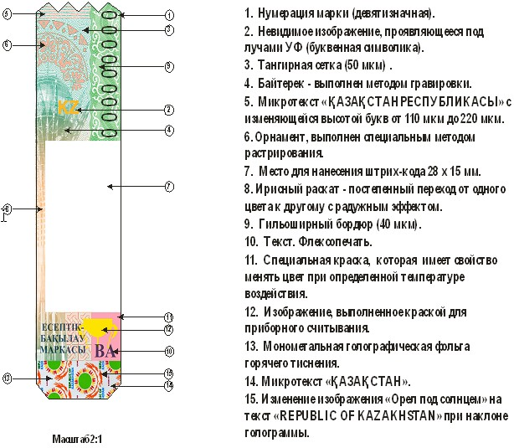

© 2012. РГП на ПХВ «Институт законодательства и правовой информации Республики Казахстан» Министерства юстиции Республики Казахстан

